🍪 Wir machen Plätzchen !

Die Zutaten

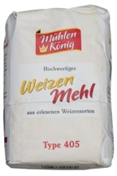 1kg Mehl

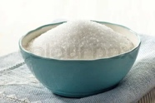 400g Zucker

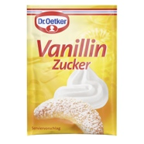2 Päkchen Vanillezucker

🧂 2 Prisen Salz

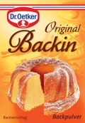 1 Packung Backpulver

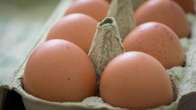 3 Eier

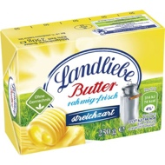 500g Butter

